**TUGAS LATIHAN PROGRAM ARRAY MATRIKS**



**Disusun Oleh :**

**3411201122 – Akbar Satrio Nugroho**

**Kelas E**

**4 Januari 2021**

**PROGRAM STUDI INFORMATIKA**

**FAKULTAS SAINS DAN INFORMATIKA**

**UNIVERSITAS JENDERAL ACHMAD YANI**

**BANDUNG – CIMAHI**

**2020**

1. Program Kesamaan Dua Buah Matriks
2. Source Code

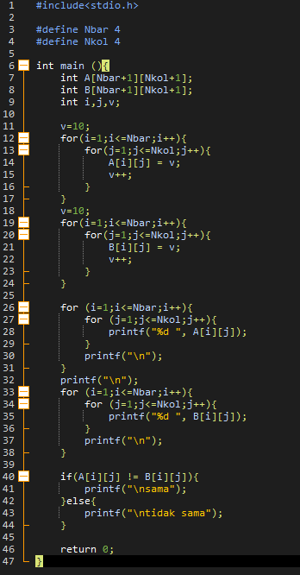

1. ScreenShot Program

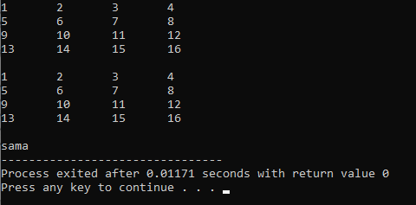

1. Program Matriks Simetri
2. Source Code

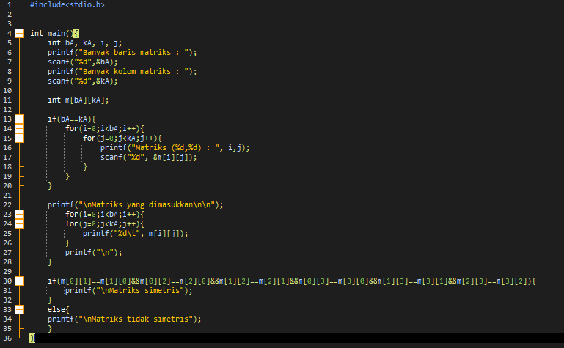

1. ScreenShot Program

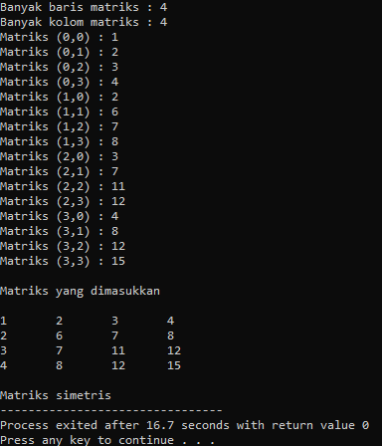

1. Program Mencari Element terbesar Matriks
2. Source Code

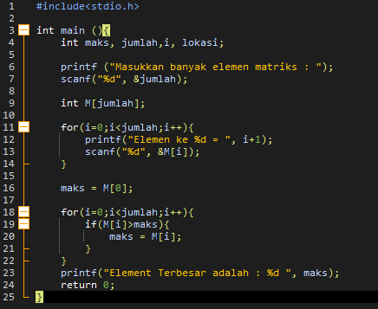

1. ScreenShot Program

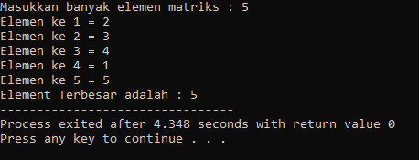

1. Program Mencari Element Tertentu Matriks
2. Source Code

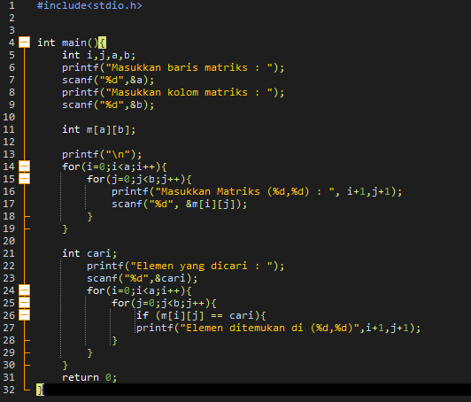

1. ScreenShot Program

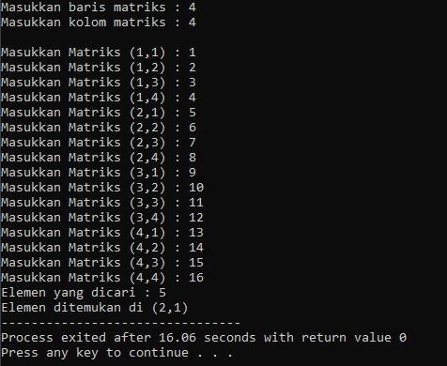

1. Program Matriks Transpose
2. Source Code

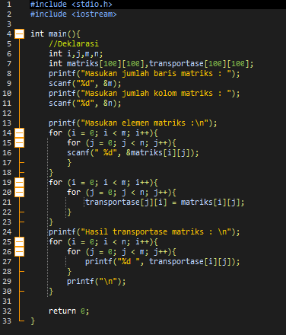

1. ScreenShot Program

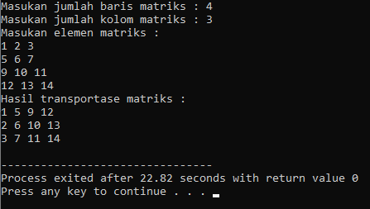

1. Program Mencetak Element Diagonal Matriks
2. Source Code

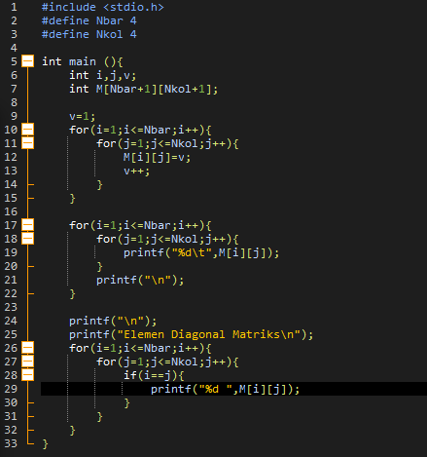

1. ScreenShot Program

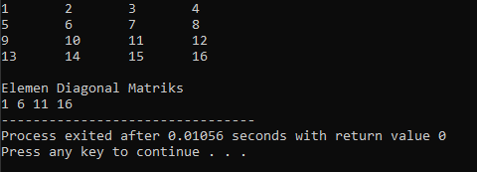

1. Program Matriks Nol
2. Source Code

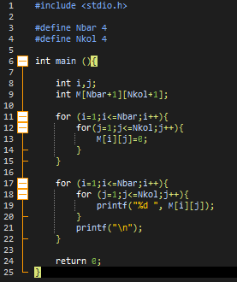

1. ScreenShot Program

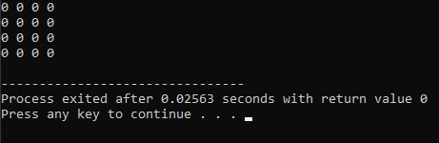

1. Program Perkalian Matriks
2. Source Code

|  |
| --- |
| #include<stdio.h>  #include<conio.h>  int main() {  //Kamus Data  int matriks1[3][4], matriks2[10][10], hasil[10][10];  int i, j, k, m, n, p, q, jumlah = 0;    //Algoritma  printf("Masukkan jumlah baris matriks pertama:");  scanf("%d", &m);  printf("Masukkan jumlah kolom matriks pertama:");  scanf("%d", &n);  printf("Masukkan jumlah baris matriks kedua:");  scanf("%d", &p);  printf("Masukkan jumlah kolom matriks kedua:");  scanf("%d", &q);    if(n != p){  printf("Matriks tidak dapat dikalikan satu sama lain ! \n");  }  else{    printf("Masukkan elemen matriks pertama: \n");  for(i = 0; i < m; i++)  {  for(j = 0; j < n; j++)  {  scanf("%d", &matriks1[i] [j]);  }  }    printf("Masukkan elemen matriks kedua: \n");  for(i = 0; i < p; i++)  {  for(j = 0; j < q; j++)  {  scanf("%d", &matriks2[i] [j]);  }  }  for(i = 1; i < m; i++)  {  for(j = 0; j < q; j++)  {  for(k = 0; k < p; k++)  {  jumlah = jumlah + matriks1[i][k] * matriks2[k][j];  }  hasil[i][j] = jumlah;  jumlah = 0;  }  }    printf("Hasil perkalian matriks: \n");  for(i=1;i<m;i++){  for(j=0;j<=n;j++){  printf("%d ", hasil[i][j]);  }  printf("\n");  }  }    return 0;  } |

1. ScreenShot Program

